ПӘНІ: Қазақ тілі  СЫНЫП: 2  КҮНІ:  МҰҒАЛІМ: .  қатысқандар саны:  қатыспағандар саны: 0 |  |  | ПӘНІ: Қазақ тілі  СЫНЫП: 4  КҮНІ:  МҰҒАЛІМ:  қатысқандар саны:  қатыспағандар саны: 0
Сабақ тақырыбы | Сиқырлы дәрі жасаймын. Жұрнақ пен жалғау |  | Сабақ тақырыбы |  | Септік жалғауының емлесі
Оқу мақсаты | 2.4.2.1 – мұғалімнің көмегімен түбір мен қосымшаны ажырату |  | Оқу мақсаты |  | 4.2.3.1 – мəтін мазмұны бойынша шешім табуға бағытталған сұрақтар  құрастыру жəне жауап беру.
Сабақ мақсаты: | Өз бетінше жұмыс жасайды. Сұраққа жауап береді. Қосымша үлестірме ресурстармен жұмыс жасайды |  | Сабақ мақсаты: |  | Септік жалғауларының қалай жазылатынын біледі  Мəтін мазмұны бойынша шешім табуға бағытталған сұрақтар құрастырады. Берілген тақырып бойынша ой қорыту жасай алады.
Тілдік мақсат | Берілген тақырып бойынша мəтін мазмұнын айта алады. |  | Тілдік мақсат |  | Берілген тақырып бойынша мəтін мазмұнын айта алады.
АКТ қолдану дағдылары | Ноутбук, оқулық |  | АКТ қолдану дағдылары |  | Ноутбук, оқулық
Бастапқы білім | Жұрнақ пен жалғау |  | Бастапқы білім |  | Көмектес септік
Сабақ жоспары
Сабақтағы жоспарланған іс-әрекеттер |  | Дереккөздер |  | Сабақтағы жоспарланған іс-әрекеттер |  | Дереккөздер
Сабақтың басы. Қызығушылықты ояту
Күндей жадырап,
Айдай арайлап,
Жұлдыздай жарқырап,
Қазақ тілін оқуды бастаймыз!
«Сиқырлы парақ» әдісі  Оқулықтың 32 беті. Өленді қатесіз көшіріп жаз. |  | оқулық |  | «Орынды тап» әдісі. Қима қағаздағы сөздердің орына дұрыс қойып, мақал-мәтелді оқып, түсіндіреді  «Адамның табиғатсыз күні жоқ, Табиғаттың оны айтар тілі жоқ» |  | Мақал-мəтел жазылған қима қағаздар
Сабақтың ортасы  77-жаттығу. Мәтінді тыңдап, Жұмбақшалдың не дегенін болжап айт.  «Ыстық орындық» Мәтін бойынша сұрақтарға жауап беру  -Әсет пен Нәркес қайда бармақшы болды?  -Жолда оларға кім кездесті?  -Ол балаларға қандай жұмбақ қойды?  -Жұмбақшал оларға не деп айтты деп ойлайсыңдар?  «Денсаулық» сөзі орыс тілінде және ағылшын тілінде айт |  | Оқулықпен жұмыс |  | Сабақтың ортасы  Мəтінді оқып, мазмұны бойынша шешім табуға бағытталған сұрақтарға жауап береді.  Сұрақтар номерленген, оқушылар берілген есептің мәні бойынша сұрақты алады және жауап береді  60:2=30  40:2=20  80:2=40  42:6=7  30 Егер табиғатты қорғамаса , қандай апатты жағдай болуы мүмкін?  20Табиғатты аялау керектігі туралы не айта аласың?  40Автор осы мəтін арқылы не айтқысы келді?  7 Мәтін не туралы? «Табиғат» сөзін орыс тілінде және ағылшын тілінде айт |  | Оқулықпен жұмыс
Жұрнақ пен жалғау мультфильм көріп қайталау |  | https://www.youtube.  com/watch?v=  9Td2gFIYd3M |  | «Сиқырлы қалпақ» әдісі  - Жалғаудың қандай түрлері бар?  - Неше септік бар?  - Ілік септіктің жалғаулары?  - Барыс септіктің жалғаулары?
Сызба бойынша сөздер құрастырып жазу |  | Сызба |  | «Ойлан, бөліс» әдісі  Әр оқушы қағазға өз тандаған түсте фламастермен мұғалім айтқан сұраққа жауап беретін сөз жазады. Жазып болғасын, сағаттын тілендей, қағазбен аусады да келесі сұраққа жауап беретін сөзді көрші оқушы берген қағазына жалғастырып жазады.  Мұғалімнің сұрақтары:  1 сөз – кім?  2 сөз – нені?  3 сөз- қайда?  4 сөз- не істеді? |  | Қағаз, фломастер
«Бағдаршам» бағалау
Сергіту сәті
Сабақты бекіту  «Таза ұста» тақырыбына калаж жаса |  |  |  | Сабақты бекіту  37 бет 79 тапсырма орындау. Көп нүктенің орнына тиісті септік жалғауын қойып, сөйлемдерді көшіріп жаз.  Дискриптор:  - Тиісті септік жалғауларын қойдым  - Әдемі, таза көшіріп жаздым  - Сауатты , қатесіз көшірдім |  | Дәптермен жұмыс
Сөздерге дұрыс жұрнақпен жалғауды сәйкестендір  Іс -шік  Орын -шы  Талап -кер  Көл -дық  Қобыз -ты |  |  |  | «Табиғатты қорғайық» нұсқаулығын толықтыр  - Ағашты кеспе  - ....  - ....  - ....  - ....  - ...
«Бес саусақ» кері байланыс
- Сабақта не істедің? 2 Не ұнады? 3 Не онай болды? 4 Не қиын болды? 5 Не істейсін?
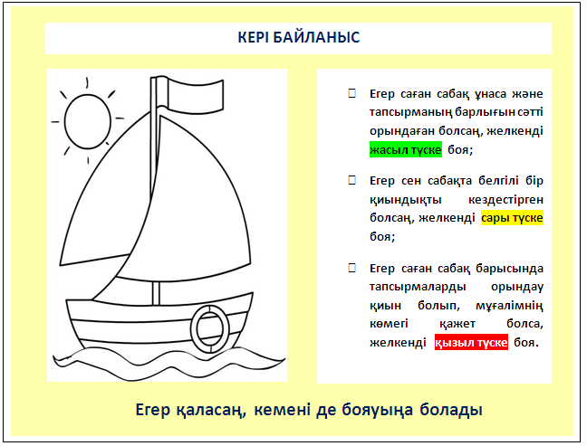
Үй тапсырмасы:  35 бет 84 жаттығу |  |  |  | Үй тапсырмасы:  36 бет 76 тапсырма

